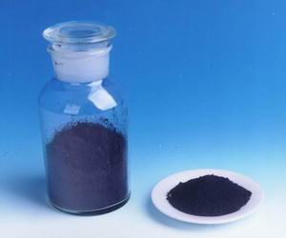
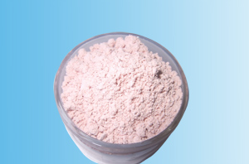
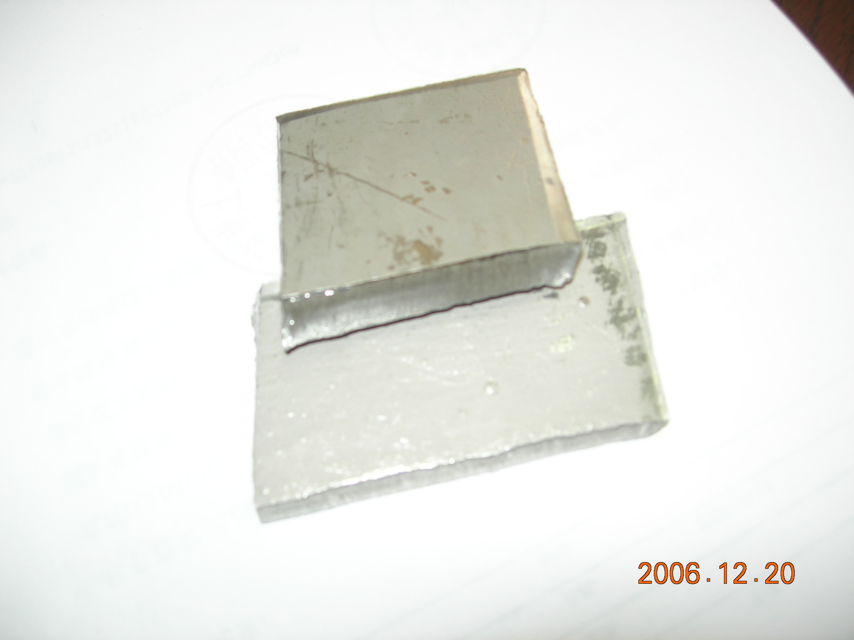
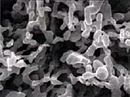
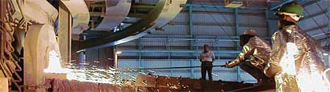

联系我们：
北京创意坊科技有限公司
地址：北京市朝阳区高碑店盛世龙源12号楼
邮编：100022
总机：+86-10-58303328

目 录

价格行情 3
长江钴板一周走势图 3
欧洲鹿特丹钴一周走势图 3
MB钴近期走势图 4
MW钴近期走势图 4
国内金属钴产品价格（4.23-4.27） 5
2012年3月英国《金属导报》月平均价 5
宏观经济 5
温家宝：对欧洲设立100亿美元专项信贷额度 5
中国人民银行4月27日人民币中间价 6
外管局：中国一季度国际收支呈现双顺差 6
新闻动态 6
镍钴价格走低 优美科一季度利润下滑 6
瑞木镍钴项目开始负载调试 6
东方钽业赞比亚设公司 开发铜等矿产资源 6
杉杉股份一季度净利1503万元 同比下降22% 7
一周评述 7
国内钴市暂稳 参与者谨慎观望 7

价格行情

长江钴板一周走势图

欧洲鹿特丹钴一周走势图

MB钴近期走势图

MW钴近期走势图

国内金属钴产品价格（4.23-4.27）
产品 | 单位 | 最低价 | 最高价
南非进口 CIF到岸价 | 美元/磅 | 10.3 | 10.5
氧化钴（72%） | 万元/吨 | 17 | 17.2
四氧化三钴（电池级） | 万元/吨 | 17.5 | 17.8
国内钴板 | 万元/吨 | 23.5 | 24
钴粉 | 万元/吨 | 28.5 | 29
硫酸钴（≥20.5%） | 万元/吨 | 4.6 | 4.7
草酸钴（≥31.5%） | 万元/吨 | 8 | 8.2
氯化钴（≥24.2%） | 万元/吨 | 5.5 | 5.6
钴酸锂 | 万元/吨 | 19.2 | 19.5
碳酸钴（45%以上） | 万元/吨 | 11 | 11.2

2012年3月英国《金属导报》月平均价
商品名称 | 规格 | 单位 | 12年3月平均价 |  | 12年2月平均价
商品名称 | 规格 | 单位 | 最低价 | 最高价 | 最低价 | 最高价
钴 | MB自由市场，纯度不低于99.3％， 仓库内 | 美元/磅 | 13.378 | 14.289 | 14.678 | 15.561
钴 | MB自由市场，纯度不低于99.8％， 仓库内 | 美元/磅 | 14.1 | 14.967 | 15.444 | 16.156

宏观经济

温家宝：对欧洲设立100亿美元专项信贷额度
正在波兰进行正式访问的国务院总理温家宝当地时间26日出席了中国－中东欧国家经贸论坛，并宣布了有力推进同中东欧国家务实合作的一系列具体举措。
温家宝说，中国政府决定：设立100亿美元专项信贷额度，配备一定比例的优惠性质贷款，重点用于支持双方在基础设施、高新技术、绿色经济等领域的合作项目；发起设立中国－中东欧投资合作基金，首期募集基金目标为5亿美元；根据中东欧国家实际情况和需求，推动中国企业未来5年在各国合建一个经济技术园区；5年内向中东欧国家提供5000个奖学金名额，邀请1000名学生来中国研修汉语，派出1000名学生与学者赴中东欧国家学习交流；设立“中国与中东欧国家关系研究基金”，中方每年提供200万元人民币的研究经费。

中国人民银行4月27日人民币中间价
中国人民银行授权中国外汇交易中心公布，2012年4月27日银行间外汇市场人民币汇率中间价为：1美元对人民币6.2787元，1欧元对人民币8.2932元，100日元对人民币7.7362元，1港元对人民币0.80922元, 1英镑对人民币10.1599元，1澳大利亚元对人民币6.5151元，1加拿大元对人民币6.3737元，人民币1元对0.48500林吉特，人民币1元对4.6634俄罗斯卢布。

外管局：中国一季度国际收支呈现双顺差
国家外汇管理局网站4月26日公布消息，国家外汇管理局公布2012年一季度我国国际收支平衡表初步数据。
2012年一季度，我国国际收支经常项目、资本和金融项目呈现“双顺差”，国际储备资产继续增长。

新闻动态

镍钴价格走低 优美科一季度利润下滑
优美科本周二表示，由于受到镍钴产品价格下滑的牵连，公司一季度利润出现缩水。较低的钴及镍钴混合物产品售价也使得陶瓷业以及化学产业营业额走低。公司预计今年全年税息折旧及摊销前利润为520-560欧元美元，较去年预计的553欧元有所下滑。

瑞木镍钴项目开始负载调试
外电报道，澳大利亚镍生产商Highlands Pacific称，其投资15亿美元的在巴布亚新几内亚的瑞木镍矿项目已开始试运行，目前正在通过三个之一的蒸压电路处理材料。镍钴混合湿法冶炼处理厂也马上就要落成，而其三座高压酸侵设备的第一座也已经投产。估计将在未来12-18个月内达产。2013年中旬达产后，瑞木项目的年产能将达到31150吨镍和3300吨钴，成为世界前15大镍生产商。

东方钽业赞比亚设公司 开发铜等矿产资源
为利用国内外市场和非洲资源优势，东方钽业（000962）拟在赞比亚设立海外公司，先期开展有色金属贸易、矿山技术服务及相关加工业务，待条件成熟时，开发铜、钴、钽、铌等矿产资源，延伸公司产业链条。

杉杉股份一季度净利1503万元 同比下降22%
杉杉股份（600884）周四晚间发布季报，2012年1-3月公司盈利1502.91万元，同比下降22.26%，每股收益0.037元。1-3月，公司营业收入7.25亿元，同比增长14.45%。

一周评述

国内钴市暂稳 参与者谨慎观望
本周国际国内钴市场都表现乐观，MB报价较上周也呈现涨势，低等级钴稳定在14.05-15.1美元，高等级钴从14.5-15.75美元上涨到了14.65-15.9美元。国内钴市场本周行情也在跟随国际走高，但是幅度并不大，更多的品种表现稳定。电解钴金川报价在24.5万元，其他品牌报价在24-24.5万元，进口钴在23.6-23.8万元。
氯化钴报价在5.6-5.7万元，实际成交价格较之前的5.3-5.4万元相比，本周价格多在5.45-5.5万元，也有较高的成交价，一些厂家也表示现在下游需求不错，价格低于5.6万元暂不想出货。但同时也有下游透露以5.3万元的价格可以买到货，略有价差。硫酸钴报价在4.6-4.7万元，成交没有氯化钴理想，出货量也较小，需求略显清淡。
四氧化三钴报价在17.5-17.8万元，厂家表示行情与上周一般，没有明显起伏，出货也比较稳定。主流成交价格在17.3-17.5万元，虽然较上周需求有所增加，厂家想继续往上抬价，但是下游似乎不太接受，传闻市场17.3万元出货的较多。但也有厂家表示低于17.5万元不会出货，市场成交价差较大，多数仍在观望。
钴粉目前价格也比较稳定，多在28.5-29万元，厂家抱怨下游需求清淡，成交量并不大。碳化钨的价格最近一直在走低，从月初的313-315元下滑到了305-308元/公斤，钴粉厂家表示目前对钴影响不是很大。硬质合金行业目前比较低迷，国家对建筑业的宏观调控导致钴粉，碳化钨，氧化钴，草酸钴等产品一直难有改观。
本周钴市场走势较稳定，MB低等级钴在报稳后，很多国内厂商行为稍显谨慎，不敢轻易再提价，多数在观望市场。预计五一节前市场暂稳，MB本周五的报价将影响节后国内市场走向，但考虑到库存过剩的情况，价格继续走高的可能性较小。

